Provinciale wandeling Vrouwen van Nu Zwolle
Waar: De Kas van Kaat
Kuyerhuislaan 8 d
8025 As Zwolle
Wanneer: donderdag 28 mei 2026
Startijd: tussen 9.30 en 10.00 uur
Afstand: 2 x 5,5 km
Pauze bij de De Kas van Kaat

Beschrijving:
We wandelen door de omgeving van het stroomgebied van de Westerveldse Aa.
De Westerveldse Aa is een eeuwenoude laaglandbeek in de buitenrand van stedelijk Zwolle. De natuurlijke loop is landschappelijk fraai in stand gehouden of gerevitaliseerd.
Deelname kosten:
Koffie/thee bij binnenkomst met aan het eind soep met een broodje € 11,--.
Koffie/thee in de pauze € 3,--.

Opgave: uiterlijk 21 mei 2026
Email: gezinamiddag@kpnmail.nl
Tel:038-4526270

Deelname op eigen risico.
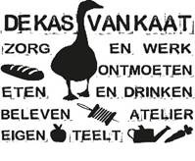 | 